Guía N°1 – Orígenes del Estado Moderno
Nombre
Curso |  |  | Fecha |  | Puntaje Total | 20 puntos | Puntaje Obtenido
INSTRUCCIONES | - Esta guía corresponde al repaso de contenidos de 8°Básico. Contiene los contenidos y actividades a trabajar, por lo que debes completarla de manera individual y entregarla a tu profesor o profesora correspondiente hasta _______  - Lee atentamente las instrucciones y envía todas las dudas que tengas a tu profesor o profesora de la asignatura (Te recomendamos concentrar las preguntas en un solo correo, ya que enviar un correo por pregunta hará que la respuesta sea más lenta).  - Se recomienda contestar las preguntas en el espacio asignado para las respuestas.  - Al finalizar, debes guardar el documento en formato Word y PDF y enviarlo al mail de tu profesor o profesora, indicando en el asunto: Asignatura, Curso, y Apellido y Nombre.  - Por la realización de las actividades se te otorgarán décimas o una nota dependiendo de la determinación de tu profesor o profesora.
Objetivo de la Clase:
- Estado Moderno: Caracterizar la organización del Estado Moderno, diferenciándolo del Sistema Feudal.
Pregunta histórica:
- Muchas veces se marca un quiebre entre la Edad Media y la Edad Moderna.
- Pero muchos autores identifican el origen del Estado Moderno en el sistema feudal.
- Entonces, ¿En qué se diferencia el Estado moderno del Sistema Feudal?

I. Antes de comenzar: Actividad de conocimientos previos
Responde las siguientes preguntas en el espacio asignado a partir de tus conocimientos generales. La idea es que no revises la guía antes de contestar y que puedas evaluar tus respuestas una vez terminada la guía.
1. ¿Qué es el Estado? ¿Cómo era el Estado en el Sistema Feudal?
_______________________________________________________________________________________________________________________________________________________________________________________________________________________________________________________________________________________________________________________________________________________________________________________________________________________________________________________________________
2. ¿Por qué se expanden las potencias europeas en la Edad Moderna?
_______________________________________________________________________________________________________________________________________________________________________________________________________________________________________________________________________________________________________________________________________________________________________________________________________________________________________________________________________

II. Estado Moderno
Lo primero es definir qué es el Estado. Para fines prácticos, podemos entender el Estado en la actualidad como, “una forma de organización social, que cuenta con instituciones soberanas, que regulan la vida de una cierta comunidad de individuos en el marco de un territorio nacional. Existen Estados de estructura semejante, pero regidos por formas de gobierno distintas y a la inversa” (Biblioteca del Congreso Nacional).
Así, al hablar de las diferencias entre El sistema Feudal y el Estado moderno, estamos hablando del surgimiento del Estado como lo conocemos. Autores como Mann en Una Historia del poder hasta 1760 d.C., establece que si bien muchos autores marcan un quiebre entre la Edad Media y la Edad Moderna, entre el Sistema Feudal y el Estado Moderno, este último habría surgido de las relaciones de poder existentes en el feudalismo, principalmente en la Economía (resurgimiento de las ciudades y necesidad de protección de las rutas comerciales) y la Guerra (como consecuencia de la protección que demandaba el comercio).

¿Qué es el Feudalismo?
El feudalismo fue un sistema de organización política, económica y social que surgió en Francia entre los siglos IX y X y que luego se extendió por toda Europa hasta alcanzar su máxima expansión durante el siglo XIII. Se caracterizó por una fragmentación del poder en pequeñas unidades llamadas señoríos, o feudos, que consistían en una cierta extensión de territorio bajo el dominio de un señor feudal. Si bien se mantuvo la figura del rey, su autoridad se vio disminuida en favor de los señores feudales, surgimiento fuertes relaciones interpersonales de dependencia y fidelidad como el vasallaje (contrato entre hombres libres con obligaciones recíprocas).

1. ¿Qué características tenía el sistema feudal? Nombra al menos 2 características (2 puntos)
____________________________________________________________________________________________________________________________________________________________________________________________________________________________________________________________________________________________________________________________________________________________________________
1. ¿Qué diferencias existen entre el feudalismo y el Estado en Chile? Nombra al menos 2 diferencias (2 puntos)
____________________________________________________________________________________________________________________________________________________________________________________________________________________________________________________________________________________________________________________________________________________________________________

El Estado Moderno
El surgimiento del Estado Moderno llega con la consolidación de las monarquías nacionales y la centralización del poder en la figura del Rey. Una de las motivaciones fue la necesidad de protección de las personas, principalmente de los comerciantes en las rutas comerciales, por lo que los reyes crearon ejércitos propios, consolidaron la administración del reino, y aseguraron y expandieron sus fronteras mediante guerras, alianzas o casamientos. Todo esto, con apoyo de los comerciantes y en desmedro de la nobleza feudal.
Análisis de fuentes
Fuente 1: La sociedad feudal
“Al observar la sociedad de la Alta Edad Media, es posible ver que ni el Estado ni la familia eran capaces ya de entregar la protección adecuada. La comunidad de la aldea era apenas lo suficientemente fuerte para mantener el orden dentro de sus propios límites; la comunidad urbana escasamente existía. En todas partes, los hombres más débiles sentían la necesidad de ser protegidos por alguien más poderoso. El hombre poderoso, a su vez, no podía mantener su prestigio o su fortuna, incluso garantizar su propia seguridad, sino afirmando el apoyo de subordinados ligados a su servicio. Así, se comenzó a construir un vasto sistema de relaciones personales, cuyos hilos se intersecaban, corriendo de un nivel de la estructura social al otro”.
Bloch, Marc (2004) La sociedad feudal.
Fuente 2: Comercio a fines del Feudalismo
Tratados y acuerdos entre estados podían facilitar la tarea de los mercaderes que se movían en el ámbito internacional. Del mercado urbano se procuró pasar poco a poco a un mercado nacional, y de éste al ámbito de expansión que el estado nacional estuvo en condiciones de ofrecer, según su influencia y su poder.
Romero, JL. Nueva sociedad y eco de mercado

1. ¿Qué elemento del Sistema Feudal propician el surgimiento del Estado Moderno? Nombra al menos 2 y explícalos (4 puntos)
- _____________________________________________________________________________________________________________________________________________________________________________________________________________________________________________________________________
- _____________________________________________________________________________________________________________________________________________________________________________________________________________________________________________________________________
  - Antes de seguir…
Te recomendamos ver los siguientes videos, ya que resumen la Edad Media y la Edad Moderna:
Edad Media: https://www.youtube.com/watch?v=DjdFLJT5lhY
Edad Moderna: https://www.youtube.com/watch?v=hYajgwcWb1k&t=601s

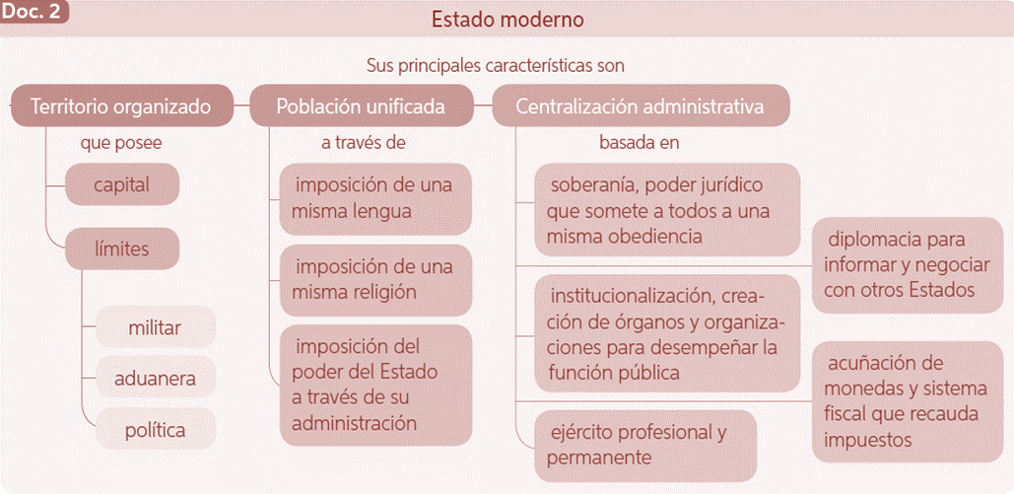

Tipos de Estado Moderno
Una de las características de los Estados Modernos es que existieron diferentes formas de gobierno dependiendo de los procesos que vivieron las naciones nacientes.
  - Recuerda que…
Estado y gobierno no son lo mismo. Podemos entender gobierno como: “ordenamiento político que se adopta, es decir, manera en que se ejerce el poder y cómo son designados los gobernantes. Existen Estados de estructura semejante, pero regidos por formas de gobierno distintas y a la inversa.
Estados de Estructura semejante y formas de gobierno distintas: federales como Estados Unidos y Alemania Federal con gobierno presidencialista el primero y parlamentario el segundo.
Estados de estructura distinta, y forma de gobierno similar: unitario como Chile y otro federal como México, pero ambos con una forma de gobierno similar, la presidencialista.” (Adaptado: Biblioteca del Congreso Nacional).

Análisis de fuentes
Fuente 1: La península italiana en el siglo XV
“La península italiana forma un conjunto culturalmente homogéneo y políticamente dividido. En la carrera hacia el poder que se inscribe en el siglo XV, cada Estado, que se corresponde generalmente con una ciudad rica y de numerosa población, se ve forzado a apoderarse del vecino, objetivo en el que todos habían fracasado. Tras la paz de Lodi (1454), las relaciones de fuerza en Italia se estabilizan y los últimos años del siglo XV suponen un período de calma basado en la no intervención de los emperadores y en el apaciguamiento de las luchas religiosas”.
Péronnet, M. (1990). El siglo XVI. De los grandes descubrimientos a la Contrarreforma. Madrid: Akal.
Fuente 2: La monarquía absoluta
“La Monarquía Absoluta es resultado también de la rivalidad de dos clases: Nobleza y Burguesía (…). El Rey necesita de los Burgueses para sus finanzas y su cuerpo de funcionarios, así como para resistir la presión de los Señores Feudales, obtiene fácilmente su obediencia y su apoyo (…). La aspiración suprema de los Burgueses es ennoblecerse. Solo el Rey les puede proporcionar el ascenso de categoría social confiriéndoles los campos públicos, (…) haciéndoles merced de las patentes de Nobleza. (…) La Burguesía se Aristocratiza y la Nobleza se Aburguesa (…) Contra el Burgués, el Noble solo puede defender su rango efectivo en la sociedad recurriendo al Rey”.
Mousnier, R. (1981). Los siglos XVI y XVII. Barcelona: Destino.”
1. Según la fuente 1: ¿Por qué en Italia surgen Ciudades Estado y no un Estado Centralizado? (2 puntos)
_______________________________________________________________________________________________________________________________________________________________________________________________________________________________________________________________________________________________________________________________________________________________________________________________________________________________________________________________________
2. A partir de la fuente 2 infiere ¿Cómo influye la disputa entre nobles y burgueses al surgimiento de la Monarquía Absolutista? (2 puntos)
_______________________________________________________________________________________________________________________________________________________________________________________________________________________________________________________________________________________________________________________________________________________________________________________________________________________________________________________________________

IV. Cierre: Respuesta a la pregunta histórica
A partir de lo trabajado en la guía, contesta la pregunta de la clase en el espacio asignado. (8 puntos)
- Muchas veces se marca un quiebre entre la Edad Media y la Edad Moderna.
- Pero muchos autores identifican el origen del Estado Moderno en el sistema feudal.
- Entonces, ¿En qué se diferencia el Estado Moderno del Sistema Feudal?
____________________________________________________________________________________________________________________________________________________________________________________________________________________________________________________________________________________________________________________________________________________________________________________________________________________________________________________________________________________________________________________________________________________________________________________________________________________________________________________________________________________________________________________________________________________________________________________________________________________________________________________________________________________________________________________________________________________________________________________________________________________________________________________________________________________________________________________________________

